


CANCERUL
Cancerul reprezinta o categorie de boli caracterizate printr-o diviziune necontrolată a unui grup de celule, care au capacitatea de a invada alte tesuturi din organism, fie prin crestere directă în tesuturi adiacente (invazie), fie prin migratia celulelor în organism (metastază).
Tumorile maligne sunt acele tumori care au capacitatea de a invada alte tesuturi, fie din vecinătate (prin invazie tumorală), fie la distantă (prin metastaze tumorale). Simptomele bolii depind de tesutul afectat sau de localizarea tumorii primare si de mărimea acesteia, de stadiul bolii si de prezenta sau absenta metastazelor.
Un diagnostic pozitiv exact necesită examinarea anatomo-patologică a tesutului afectat, examenul microscopic confirmând si precizând natura cancerului. Fragmentele de tesut pentru analiză se pot obtine prin biopsie sau prin intervenie chirurgicală, în cazul tumorilor solide, sau prin punctie în cazul tesuturilor lichide (de exemplu prin punctie medulară, în cazul leucemiilor).
Evolutie si prognostic: cancerele depistate si tratate în stadiile incipiente pot fi vindecate; cancerele depistate în stadii avansate sau netratate evoluează invariabil spre deces.

A. Impactul bolii -perspectiva a sanatatii publica
Cancerul reprezinta o problema majora de sanatate publica, pe plan mondial, existand variatii considerabile in incidenta, mortalitate, supravietuire, factori determinanti de mediu, programe mixte de prevenire, detectare, tratament, paleatie.
Daca nu se intervine efectiv prin programe de prevenire si screening, numarul de cazuri noi va creste de la 10 milioane in 2000 la 15 milioane in 2020, dintre care 9 milioane in tarile in curs de dezvoltare. Povara prin cancer ar putea atinge pana in anul 2050, 24 milioane cazuri/an/global, cu 17 milioane in tarile in curs de dezvoltare (Parkin, Bray, Devesa 2001).
Cu toate aceste limitari obiective, epidemiologia cancerului in tarile in curs de dezvoltare difera de cea a tarilor dezvoltate: tarile dezvoltate prezinta rate ridicate de cancere pulmonar, colorectal, san si prostata, ca urmare a debutului precoce a epidemiei tabagice, a expunerii timpurii la carcinogenii ocupationali, dietei si stilului de viata occidental din aceste tari; in contrast, pana la ¼ din cancere in tarile in curs de dezvoltare sunt asociate cu infectiile cronice. Cancerul hepatic este frecvent asociat cu infectia cu virusul hepatitic B (HBV), cancerul de col uterin este asociat infectiei cu anumite tipuri de papillomavirus uman (HPV), iar cancerul de stomac este asociat cu infectia cu Helicobacter pylori.
In tarile in curs de dezvoltare, sapte tipuri de cancer (col uterin, ficat, stomac, esofag, plaman, colorectal, san), determina 60% din cazurile noi si decesele prin cancer (Ferlay et al, 2001). Dintre aceste tipuri, cancerele de col uterin, hepatic, stomac si esofag, prezinta rate crescute de incidenta si mortalitate si in tarile dezvoltate. Cancerele de plaman, colorectal, san, prezinta rate in crestere, ca urmare a modificarilor demografice si industriale.

B. Povara bolii in tarile in curs de dezvoltare
Primele cinci localizari la femei, in ordinea incidentei sunt: san, col uterin, stomac, plaman si colorectal; cancerul de col uterin determina mai multe decese decat cancerul de san.
Primele cinci localizari la barbati sunt: plaman, stomac, ficat, esofag si colorectal .
Cancerele mai frecvente in tarile in curs de dezvoltare sunt legate si de absenta unei
infrastrustructuri bine dezvoltate pentru controlul agentilor infectiosi oncogeni, absenta serviciilor preventive si de screening pentru mare parte din populatie, alimentatie de calitate slaba pentru populatia dezavantajata economic.
Cresterea frecventei cancerelor pulmonar, san, colorectal reflecta occidentalizarea stilului de viata, speranta de viata mai buna si globalizarea pietei pentru produsele din tutun.

C. Tipuri de interventii pentru controlul cancerului
Organizatia Mondiala a Sanatatii recomanda urmatoarele abordari pentru strategia de control:

Preventia primara
Scopul interventiei este reducerea sau eliminarea expunerii la factorul de risc: carcinogeni din mediu, stilul de viata nutritie, activitate fizica. Pentru cele sapte tipuri de cancer mentionate, preventia primara include imunizarea sau tratamentul infectiilor; programe de control al consumului de tutun; reducerea consumului de alcool; controlul produselor, suplimentelor alimentare si dietei; controlul farmacologic. Preventia primara în cancer vizează cauza bolii, atunci când aceasta este cunoscută, si eliminarea factorilor de risc. Unele cancere sunt provocate de virusuri oncogene, si ar putea fi prevenite prin vaccinare împotriva virusului respectiv. Este cazul carcinomului hepatocelular, apărut pe fondul infectiei cronice cu virusul hepatitei B si al cancerului de col uterin, care s-a dovedit că apare numai în prezenta infectiei cronice cu tipurile oncogene de papilomavirus uman (HPV).
Vaccinul împotriva hepatitei B a intrat în uz la începutul anilor 1980, fiind introdus în Programul National de Imunizare din România în 1995. În ceea ce priveste HPV, există vaccinuri împotriva a 2 din tipurile oncogene de papilomavirus (16 si 18), responsabile de majoritatea cancerelor de col uterin (aprox. 70%). S-a dovedit că vaccinarea înainte ca organismul să vină în contact cu aceste tipuri de virus (înainte de începutul vietii sexuale) împiedică infectia ulterioară si previne aparitia leziunilor precanceroase produse de aceste tipuri virale la nivelul colului uterin. Pe termen lung, se estimează că vaccinarea sistematică a fetelor va duce la o scădere importantă a incidentei cancerului de col uterin, prin eliminarea cazurilor generate de aceste 2 tipuri virale cancerigene. Deoarece vaccinul nu conferă protectie fată de toate tulpinile virale oncogene, este necesar ca si femeile vaccinate să efectueze screening periodic pentru depistarea precoce a cancerului de col.
În România, vaccinurile împotriva HPV sunt disponibile pentru vaccinare optională din anul 2007, iar vaccinarea gratuită împotriva HPV a fost introdusă în campanii scolare în toamna anului 2008 si s-a efectuat la fetele de 9-10 ani, în clasa a IV-a, cu acordul scris al părintilor sau tutorilor. Ulterior, grupa de vârstă vizată a fost cea de 12-14 ani (clasa a VI-a si a VII-a), cu posibilitatea de vaccinare gratuită si a femeilor în vârstă de până la 24 de ani, la indicatia medicului ginecolog.
Multe forme de cancer sunt asociate cu factori de mediu pot fi prevenite. Dintre factorii de risc pentru aparitia cancerului, care ar putea fi evitati, fac parte radiatiile ionizante (prin exces de proceduri de radiodiagnostic sau radioterapie), fumatul, diverse substante chimice sau medicamente implicate în carcinogeneză.
Detectarea precoce si preventia secundara
Scopul interventiei este detectarea cancerului, prin programe de screening populational, in stadiile incipiente, precanceroase, care sunt curabile prin tratament specific. Interventiile pot reduce mortalitatea prin cancer, doar daca se constituie intr-o strategie ampla, inclusiv proceduri efective de supraveghere si tratament (Anderson et al, 2003). Aceste proceduri exista pentru cancerele de col uterin, colorectal si de san, dar implementarea si utilizarea lor s-a dovedit neuniforma geografic (Sankaranarayanan et al, 2008).
Metoda de screening depinde de tipul de cancer vizat: screeningul pentru cancerul pulmonar se realizează prin efectuarea anuală a examenului radiologic pulmonar; metoda de screening pentru cancerul de col uterin este examenul citologic Babes-Papanicolau, care în mod ideal ar trebui efectuat la toate femeile active sexual de 2 ori pe an sau măcar anual; pentru cancerul de sân, pe lângă autopalpare sau palparea sistematică a sânului cu ocazia oricărui consult medical, există screeningul prin mamografie; pentru cancerul hepatic se incearca testarea serica a alfafetoproteinelor si ultrasonografia; pentru cancerul de stomac, Japonia, tara cu rate crescute de incidenta, utilizeaza tehnici de radiologie si endoscopie, la grupa de varsta 40-50 ani; pentru cancerul colorectal, metodele de screening includ testul hemocult, sigmoidoscopie, clisma baritata si colonoscopie. (Pignone et al, 2002).
Studiile referitoare la raportul cost-beneficiu in interventiile de control al cancerului s-au efectuat, cu precadere, in tarile dezvoltate si este dificil de estimat acest raport pentru tarile slab/mediu dezvoltate; acolo unde aceste interventii exista, se poate transforma raportul cost-beneficiu in procent din PIB/capita.

Diagnostic si tratament
Există trei posibilităti de tratament curativ al unui cancer: cură chirurgicală, chimioterapie si radioterapie. Fiecare din aceste metode poate fi aplicată singură sau în diverse combinatii cu celelalte. Cura chirurgicală vizează îndepărtarea tumorii maligne si a tesuturilor invadate tumoral. Chimioterapia si radioterapia vizează distrugerea celulelor canceroase din tumora primară si de la nivelul metastazelor.
Cancerele depistate în stadii avansate nu sunt curabile. În aceste situatii se aplică tratamente paliative, cu scopul de a controla simptomele supărătoare si a ameliora calitatea vietii pacientilor aflati în stadii avansate de boală. Cel mai cunoscut simptom al cancerului care beneficiază de tratament paliativ este durerea canceroasă. Un alt simptom este icterul mecanic, prin compresie tumorală din cadrul neoplasmului de cap de pancreas, care beneficiază de tratament paliativ chirurgical. Scopul ingrijirii paleative a fost extins, pentru suportul simptomelor si tratamentului in toate fazele bolii - de la dignosticare la deces - si includerea aspectelor fiziologice, psihologice si de calitate-a-vietii pacientului; aceasta ia in considerare starea de bine a pacientului si membrilor familiei (Singer, Bowman 2002).
Exista tendinta globala de dezvoltare a centrelor specializate de cancer, care aplica tratamente multimodale bazate pe dovezi, inclusiv reabilitarea si ingrijirea paliativa.

Debut la scara mica, dezvoltare inteligenta
Deoarece cunoasterea actuala asupra eficientei, resurselor optime, costului interventiilor pentru controlul cancerului este deficitara in tarile slab/mediu dezvoltate, este indicat un inceput de drum la scara mica - se poate castiga cunoasterea prin programe pilot bine documentate, organizate si procesate, monitorizate pentru eficienta si performanta. Astfel, un program nou de screening sau tratament poate fi initiat in zone geografice specifice sau in unitati medicale specifice, cu populatie tinta binecunoscuta si bine caracterizata/ apoi, rezultatele pot fi comparate cu zone/unitati similare. Tarile in curs de dezvoltare pot lua in considerare extinderea unui program-pilot, doar dupa ce acesta s-a dovedit performant.
Un debut util ar putea insemna un program pilot aplicat initial unei grupe de varsta estimata a beneficia la maxim de folosirea resurselor, sau la un grup limitat de indivizi la risc, definiti prin diverse caracteristici de risc, cum ar fi gradul unu de rudenie cu pacienti cu cancer. Versiuni ale acestei abordari au caracterizat diseminarea multor interventii pentru controlul cancerului, in tarile dezvoltate.
Programele organizate de screening pentru cancerul de san, in unele tari ale Uniunii Europene, au fost implementate ca programe pilot in regiuni specifice si evaluate in raport cu populatia de control (Fracheboud et al 2001), iar programele regionale/nationale s-au limitat initial la grupa de varsta si procedurile de screening eficiente. Programele au fost apoi extinse, in sensul diversificarii procedurilor folosite, intervale mai frecvente de screening, grupe de varsta mai largi, dupa ce monitorizarea si analiza performantei initiale a indicat cresterea cost-eficientei, prin extindere (Shapiro, Steele et al 2001).

Orizontul de timp
Este relevant pentru politicieni si strategii unui sistem de sanatate; de exemplu, un program de vaccinare HPV are un orizont lung de asteptare. Similar, un program adecvat de screening pentru cancerul de stomac isi dovedeste utilitatea dupa patru decenii de la initiere.
Decidentii trebuie sa tina cont de aceste perioade de asteptare cand interpreteaza si calculeaza rate cost-beneficiu; oricum orizontul lung de asteptare pentru prevenirea cancerului si interventiile de depistare precoce nu reprezinta, in sine, un argument impotriva aplicarii acestor interventii.
In unele cazuri, tarile nou intrate pe taramul controlului cancerului, pot beneficia din experienta tarilor dezvoltate si prin directionarea progresului tehnic spre acest scop.
Obtinerea unei balante temporale optime in controlul cancerului, reprezinta marea provocare pentru planificarea, implementarea si evaluarea interventiilor viitoare.
Tabelele si graficele urmatoare, ilustreaza situatia cazurilor noi de imbolnavire si deces prin cancer in tara noastra, pe situsuri topografice, raportate la populatia totala/masculina/feminina, anul 2008.
D. ROMANIA - DATE STATISTICE
Analiza | M | F | Ambele sexe
Populatie pe sexe | 10389000 | 10971000 | 21361000
Numar de cazuri noi de cancer | 37.400 | 32.900 | 70.300
Rata standardizata de incidenta  la 100 000 | 240.6 | 179.6 | 205.1
Riscul de imbolnavire inainte de 75 ani (%) | 24.9 | 18.1 | 21.1
Numar decese prin cancer | 27.400 | 18.900 | 46.300
Rata standardizata de mortalitate  la 100 000 | 171.4 | 91.8 | 126.9
Riscul de deces inainte de 75 ani (%) | 18.7 | 9.8 | 13.9
Cele mai frecvente localizari | Plămân | Sân | Plămân
 | Colorect | Colorect | Colorect
 | Prostata | Col uterin | Sân
 | Stomac | Plămân | Stomac
 | Vezica biliară | Ovar | Prostata

Definire termeni
Rata reprezinta numarul de cazuri noi/decese (exprimata la 100000 locuitori, pe an)
Rata standardizata pe varsta reprezinta rata aferenta populatiei, daca ar exista o structura standard a acestei populatii. Standardizarea este necesara cand comparam populatii diferite ca varsta, deoarece varsta are o influenta majora in riscul de cancer.
Riscul de imbolnavire sau deces prin cancer inaintea varstei de 75 ani (exprimat procentual %) reprezinta probabilitatea sau riscul de imbolnavire al indivizilor prin cancer. Se exprima prin numarul asteptat de nou-nascuti (din 100) care vor dezvolta sau vor deceda prin cancer inainte de 75 ani (in absenta altor cauze de deces).
 INCIDENTA SI MORTALITATEA PRIN CANCER, 2008
ROMANIA TOTAL
 | 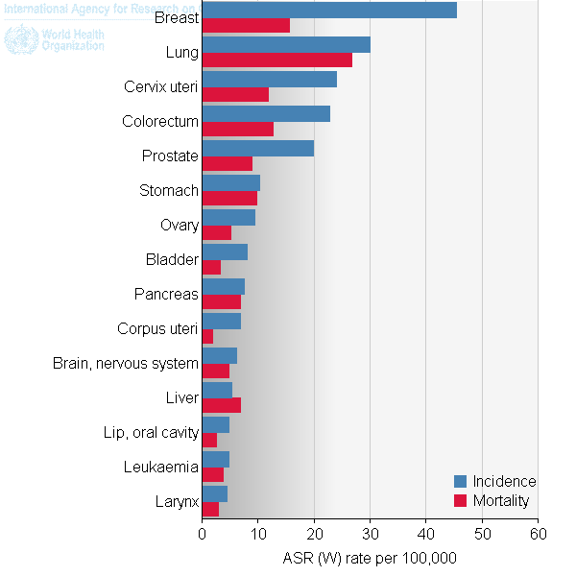
  Topografia tumorii | Incidenta |  | Mortalitatea
  Topografia tumorii | Numar | RS | Numar | RS
  Buza, cavitate orala | 1556 | 4.8 | 841 | 2.6
  Nazofaringe | 271 | 1.0 | 171 | 0.6
  Alte faringe | 1217 | 4.2 | 951 | 3.1
  Esofag | 681 | 2.0 | 644 | 1.9
  Stomac | 4001 | 10.3 | 3819 | 9.7
  Colorect | 8696 | 22.8 | 5178 | 12.7
  Ficat | 1971 | 5.3 | 2686 | 6.9
  Vezica biliara | 648 | 1.6 | 448 | 1.1
  Pancreas | 2866 | 7.5 | 2619 | 6.8
  Laringe | 1427 | 4.5 | 1002 | 3.0
  Plaman | 10384 | 30.0 | 9427 | 26.8
  Melanom | 903 | 2.8 | 342 | 1.0
  San | 7929 | 45.4 | 3101 | 15.6
  Col uterin | 3402 | 23.9 | 2005 | 11.8
  Corp uterin | 1208 | 6.8 | 388 | 1.9
  Ovar | 1686 | 9.4 | 981 | 5.1
  Prostata | 3620 | 19.9 | 1757 | 8.9
  Testicul | 219 | 1.9 | 59 | 0.4
  Rinichi | 1446 | 4.4 | 756 | 2.1
  Vezica urinara | 3112 | 8.0 | 1392 | 3.3
  Creier, sistem nervos | 1788 | 6.2 | 1463 | 4.8
  Tiroida | 615 | 2.2 | 133 | 0.3
  Limfom Hodgkin | 242 | 1.0 | 144 | 0.5
  Limfom non-Hodgkin | 1392 | 4.3 | 720 | 2.2
  Mielom multiplu | 540 | 1.5 | 297 | 0.8
  Leucemie | 1532 | 4.8 | 1246 | 3.8
  Toate, excl. cancer piele non-melanomomatos | 70262 | 205.1 | 46301 | 126.9

INCIDENTA SI MORTALITATEA PRIN CANCER, 2008
ROMANIA BARBATI
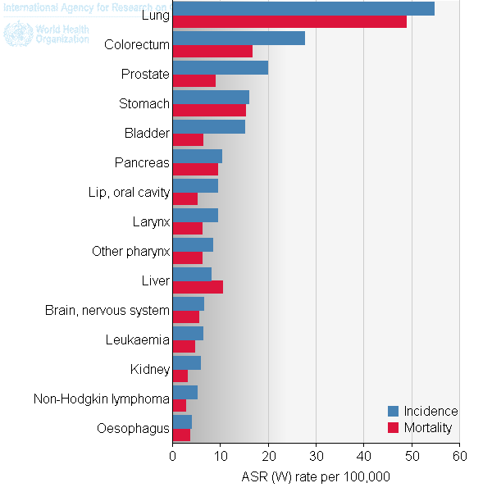
  Topografia tumorii | Incidenta |  | Mortalitatea
  Topografia tumorii | Numar | RS | Number | RS
  Buza, cavitate orala | 1364 | 9.4 | 753 | 5.2
  Nazofaringe | 172 | 1.3 | 131 | 0.9
  Alte faringe | 1135 | 8.3 | 879 | 6.2
  Esofag | 578 | 3.9 | 547 | 3.5
  Stomac | 2650 | 15.9 | 2535 | 15.2
  Colorect | 4554 | 27.6 | 2884 | 16.7
  Ficat | 1279 | 8.1 | 1722 | 10.5
  Vezica biliara | 293 | 1.7 | 203 | 1.2
  Pancreas | 1682 | 10.3 | 1535 | 9.4
  Laringe | 1351 | 9.4 | 946 | 6.2
  Plaman | 8387 | 54.6 | 7581 | 48.8
  Melanom | 387 | 2.7 | 180 | 1.2
  Prostata | 3620 | 19.9 | 1757 | 8.9
  Testicul | 219 | 1.9 | 59 | 0.4
  Rinichi | 870 | 5.9 | 493 | 3.1
  Vezica urinara | 2502 | 15.0 | 1122 | 6.3
  Creier, sistem nervos | 864 | 6.5 | 771 | 5.6
  Tiroida | 142 | 0.9 | 39 | 0.2
  Limfom Hodgkin | 119 | 1.0 | 82 | 0.6
  Limfom Non-Hodgkin | 740 | 5.2 | 409 | 2.8
  Mielom multiplu | 224 | 1.4 | 140 | 0.9
  Leucemie | 898 | 6.3 | 685 | 4.6
  Toate, exc. cancer cutanat nemelanomomatos | 37386 | 240.6 | 27439 | 171.4

INCIDENTA SI MORTALITATEA PRIN CANCER, 2008
ROMANIA FEMEI
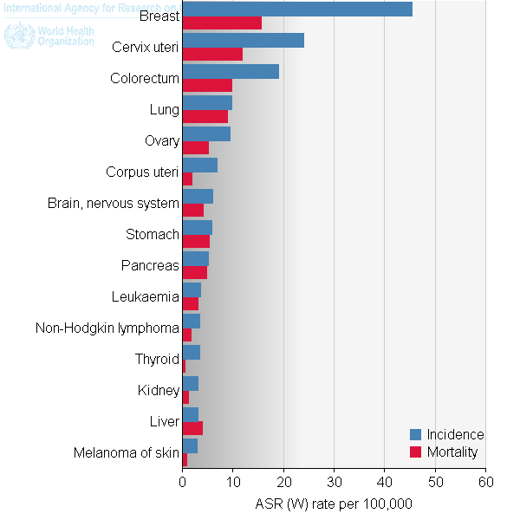
  Topografie Cancer | Incidenta |  | Mortalitate
  Topografie Cancer | Numar | RS | Numar | RS
  Buza, cavitate orala | 192 | 0.8 | 88 | 0.4
  Nazofaringe | 99 | 0.6 | 40 | 0.3
  Alte faringe | 82 | 0.5 | 72 | 0.4
  Esofag | 103 | 0.5 | 97 | 0.4
  Stomac | 1351 | 5.8 | 1284 | 5.4
  Colorect | 4142 | 19.0 | 2294 | 9.7
  Ficat | 692 | 3.0 | 964 | 4.0
  Vezica biliara | 355 | 1.6 | 245 | 1.1
  Pancreas | 1184 | 5.2 | 1084 | 4.7
  Laringe | 76 | 0.4 | 56 | 0.3
  Plaman | 1997 | 9.8 | 1846 | 8.8
  Melanom | 516 | 2.9 | 162 | 0.9
  San | 7929 | 45.4 | 3101 | 15.6
  Col uterin | 3402 | 23.9 | 2005 | 11.8
  Corp uterin | 1208 | 6.8 | 388 | 1.9
  Ovar | 1686 | 9.4 | 981 | 5.1
  Rinichi | 576 | 3.1 | 263 | 1.3
  Vezica urinara | 610 | 2.5 | 270 | 1.0
  Creier, sistem nervos | 924 | 6.0 | 692 | 4.1
  Tiroida | 473 | 3.5 | 94 | 0.4
  Limfom Hodgkin | 123 | 1.0 | 62 | 0.4
  Limfom non-Hodgkin | 652 | 3.5 | 311 | 1.6
  Mielom multiplu | 316 | 1.7 | 157 | 0.8
  Leucemie | 634 | 3.5 | 561 | 3.1
  Toate, excl.cancer piele non-melanomomatos | 32876 | 179.6 | 18862 | 91.8

Datele statistice din ultimii ani, situează România printre ţările situate pe un loc mediu in ceea ce priveste rata standardizata a mortalitatii in randul statelor membre ale Uniunii Europene, si cu ratele incidentei si prevalenta cele mai mici dar cu tendinta crescatoare. Există o tendinţă la creştere lentă, dar progresivă a îmbolnăvirilor şi a mortalităţii prin cancer, valabilă pentru mediile urban si rural si ambele sexe, cu precadere la cel masculin.
Din punctul de vedere al structurii morbidităţii şi mortalităţii, pe sexe, în raport cu localizarea tumorala, statistici recente arată următoarea situaţie: la bărbaţi, pe primul loc al ratelor de mortalitate prin cancer se situeaza cancerul bronhopulmonar, urmat de cancerele colorectal, de prostată, de stomac, vezica biliara si bolile maligne de sistem; la femei, prima cauză de deces prin tumorile maligne este cancerul mamar, urmat, ca frecvenţă, de tumorile maligne ale aparatului genital (col uterin, corp uterin, ovar), de cancerele colorectal, bronhopulmonar, bolile maligne de sistem.

E. Cadrul legislativ

In Romania a fost elaborat un program naţional complex, transpus legislativ in HG nr. 1388/2010 privind aprobarea programelor nationale de sanatate pentru anii 2011 si 2012; acesta reprezintă un ansamblu de acţiuni multianuale, organizate în scopul evaluării, prevenirii, tratamentului şi controlului bolilor cu impact major asupra stării de sănătate a populaţiei, inclusiv cancerul (http://www.insp.gov.ro/cnepss/strategii/politici-strategii-programe/planul-de-actiune/programe-nationale/):

- PROGRAME NATIONALE CU SCOP PREVENTIV
Programul national de evaluare si promovare a sanatatii si educatie pentru sanatate
Obiectiv:
Imbunatatirea starii de sanatate a populatiei prin promovarea unui stil de viata sanatos si combaterea principalilor factori de risc
Structura:
1. Subprogramul de promovare a unui stil de viata sanatos;
2. Subprogramul de prevenire si combatere a consumului de tutun;
3. Subprogramul de supraveghere a starii de sanatate a populatiei.
Programul national de oncologie
Obiective:
a) profilaxia cancerului de col uterin prin vaccinarea HPV a populatiei feminine eligibile;
b) diagnosticarea in stadii incipiente a cancerului de col uterin, cancerului mamar si cancerului colorectal;
c) tratamentul bolnavilor cu afectiuni oncologice;
d) monitorizarea evolutiei bolii la pacientii cu afectiuni oncologice;
e) realizarea, implementarea si managementul Registrului national de cancer.
Structura:
Subprogramul de profilaxie a cancerului de col uterin prin vaccinarea HPV
Subprogramul de screening pentru depistarea precoce activa a cancerului de col uterin;
Subprogramul de screening pentru depistarea precoce activa a cancerului mamar;
Subprogramul de screening pentru depistarea precoce activa a cancerului colorectal;
Subprogramul de tratament al bolnavilor cu afectiuni oncologice;
Subprogramul de monitorizare a evolutiei bolii la pacientii cu afectiuni oncologice prin PET-CT.

- PROGRAME NATIONALE CU SCOP CURATIV
Programul naţional de oncologie
Obiective:
a) tratamentul pacienţilor cu afecţiuni oncologice;
b) monitorizarea răspunsului la tratament specific al bolnavilor cu afecţiuni oncologice.
Structura:
Subprogramul de tratament al bolnavilor cu afecţiuni oncologice;
Subprogramul de monitorizare activă a terapiilor specifice oncologice.

F. Campanii de informare, educare, comunicare 2009

Campanie de prevenire a cancerului de piele, a afecţiunilor oculare şi a altor efecte ale expunerii la radiaţiile UV solare asupra sănătăţii - 5 judete
Campania Nationala de Informare pentru Prevenirea Cancerului de Col Uterin prin Vaccinarea anti-HPV -4 judete
Campanie de celebrare a Zilei Mondiale de Luptă împotriva Cancerului de Sân- 4 judete
Marcarea Lunii Internationale de Informare despre Cancerul de San - 3 judete
Referinte
J. Ferlay, D.M. Parkin, E. Steliarova-Foucher. Estimates of cancer incidence and mortality in Europe in 2008. Eur J. Cancer 2010;46(4):765–81.
International Agency for Research on Cancer www.iarc.fr
WHO Health for All Data Base

